.

# CONTACT

11/24/2019

**El OUAHABI Reda**

**Etudiant en 2éme ann****ée Génie Informatique**

* Email : [**redaelouahabi@student.emi.ac.ma**](mailto:redaelouahabi@student.emi.ac.ma)
* Téléphone : **+212 618-409886**
* Adresse : MD TAIDA LARACHE, Maroc.
* GitHub : [**github.com/reda-ELOUAHABI/**](https://github.com/reda-ELOUAHABI/)
* Icône Langue - Téléchargement gratuit en PNG et vecteursLinkedIn:[**/reda-el-ouahabi-181451189/**](https://www.linkedin.com/in/reda-el-ouahabi-181451189/)

# LANGUES

**Arabe :**

**Français :**

**Anglais :**

# ÉTUDES ET FORMATIONS

* En cours : **Ecole Mohammadia d’ingénieurs**

2éme année Génie Informatique Rabat.

* 2019 - 2017 **: CPGE Moulay Al Hassan** Option : Mathématiques et Physiques Tanger.
* 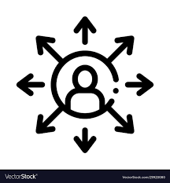2016 - 2017 : **Baccalauréat** Science Physique lycée Moulay Rachid Chefchaouen

# ACTIVITÉS PARASCOLAIRES

* **2021 - 2020 : Operations Manager chez Enactus EMI** **-Entreprenariat sociale-**
* **2020 – 2019 : Operations Associate chez Enactus EMI - Demi-Finaliste World Cup 2020-**
* **2020 - 2019 : Membre du club Informatique de l’école -Linux Party-**
* **Instruction Militaire -Officier de Réserve-**

# IoT Cloud DeveloperCERTIFICATS

*  **Iot Cloud Developer** 2020 Mastery Award (IBM)
*  Figma for **UI/UX Design** 2020 (Udemy)

# ATOUTS PERSONNELS

Autonome - Esprit d’équipe - Polyvalent

# LOISIRES

* Problem solving
* Lecture
* Gaming

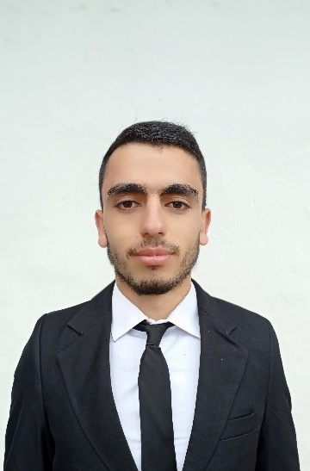

# COMPÉTENCES

* **Développement :**

**Web :**

**Back-End:** JEE – Spring Framework

ASP .Net Core - PHP

**Front-End:** React JS - jQuery - HTML5/CSS3

**Mobile:** Flutter

**Desktop:** JAVA Swing/AWT - Visual Basic (VB)

* **Base de données :**
* MySQL
* Oracle 11g
* PL/SQL
* Access - SQLite3
* **Version de Contrôle :** Git - GitHub
* **Langages de Programmation :**
* Java, Javascript, Python, Dart, PHP, C#, VB
* C, Langage Assembleur.
* **Modélisation Oriente Objet :** UML 2.0
* **Réseaux informatiques :**
* TCP/IP, Sockets
* **Gestion de projet Agile - SCRUM**
* **Design UI/UX et Graphisme :**
* Figma – Axure RP
* Adobe Photoshop

# PROJETS RÉALISÉS

* **FinTbat** [-Web-](https://location-app-monolithic.herokuapp.com/)

Idée - Icônes entreprise gratuites **Site web de gestion des Locations**

JEE Spring-boot MYSQL Heroku

ReactJS HTML5 CSS3 Bootstrap

* **EMI-SHOP** [-Web & Mobile-](https://emi-shop.herokuapp.com/)

Idée - Icônes entreprise gratuites **Site web E-commerce**

Version Web : PHP MySQL Heruko

HTML5/CSS3 JS Bootstrap

Version Mobile : Flutter

* **Contoso-University** -Web-

Idée - Icônes entreprise gratuites **Application de gestion de scolarité**

ASP .net Core MVC

* **BMI Calculator** -Mobile-

Idée - Icônes entreprise gratuites **Application de suivi de la santé**

Flutter

* **AGRBA** -Desktop-

Idée - Icônes entreprise gratuites **Applicaion de Gestion de**

**Réservation des Billets d’Avoins**

JAVA Oracle-11G